Jean Baptiste Donat Mess
Naissance : 26 septembre 1892, Montréal, Québec.
Baptême : 26 septembre 1892, paroisse Sainte Brigide, Montréal, Québec.

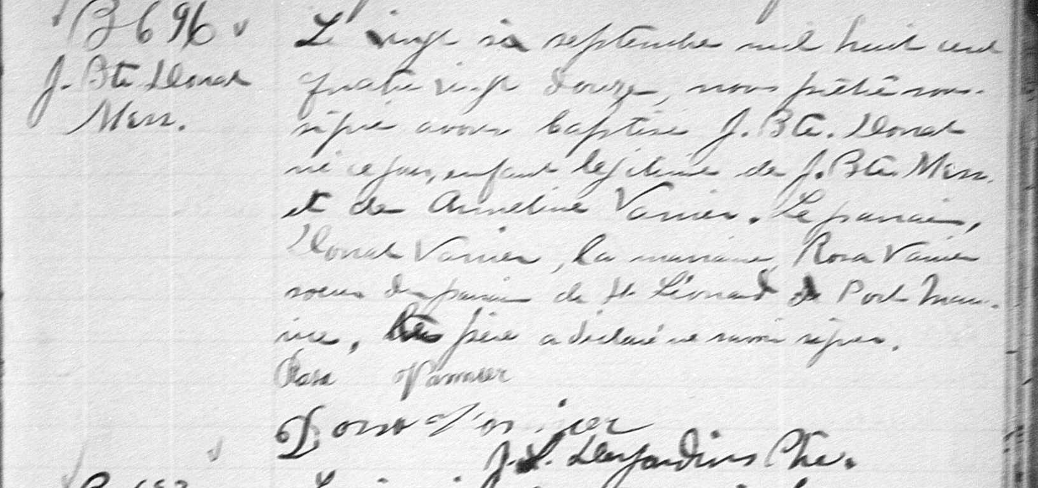

B 696 Le vingt six septembre mil huit cent quatre vingt douze, nous prêtre sous-
J.Bte Donat signé avons baptisé J.Bte Donat né ce jour, enfant legitime de J.Bte Mess,
Mess et de Armeline Vanier. Le parrain, Donat Vanier, la marraine Rosa Vanier
soeur du parrain de St Léonard de Port Maurice, le père a déclaré ne savoir
signer.
Rosa Vannier
Dona Vannier
J.L.Desjardins Ptre.

Référence : Family Search.

